+++ Wie Sie den Überblick behalten und Ihre Projekte sicherer zum Ziel führen +++
von Johann Strasser
Wenn Sie als PMO tätig sind, kennen Sie die Herausforderung im Multiprojektmanagement. Sie besteht darin, dass Sie viele Projekte parallel und mit demselben Ressourcenpool durchzuführen haben. Zudem erschweren folgende Rahmenbedingungen im Multiprojektumfeld den reibungslosen Ablauf:
- Projekte laufen in verschiedenen Unternehmensbereichen
- Ressourcen aus verschiedenen Bereichen sind zu koordinieren
- Priorität und Strategiebeitrag der Projekte ändern sich
- Projektkosten müssen ins Budget passen
- Projekte sind teilweise untereinander abhängig
- Die Projektumgebung wird immer internationaler
- Berichtsanforderungen werden immer umfangreicher
- Entscheidungen müssen in kurzer Zeit getroffen werden
- Präzise Projektinformationen werden verlangt

Probleme im Multiprojektmanagement und deren Gründe
Fakt ist: Die Vielzahl der parallelen Projekte sorgt immer wieder für Überraschungen. Daraus ergeben sich beispielsweise oft folgende Probleme im Multiprojektmanagement:
- Terminverschiebungen
- Ressourcenkonflikte
- Kostensteigerungen
- Qualitätsprobleme

Diese Probleme haben verschiedene Gründe:
- fehlender Überblick über alle Projekte und Ressourcen
- falsche Prioritäten für Initiativen und Projekte
- unrealistische Planung der Termine und Aufwände
- unprofessionelle Leitung der Projekte
- falsche Entscheidungen bei Ressourcenkonflikten
- unsaubere Abschlüsse und Dokumentationen von Projekten
Gelingt es Ihnen, diese Probleme zu reduzieren oder sogar weitestgehend zu beseitigen, dann werden Ihre Projekte erfolgreicher sein. Die folgenden 7 Erfolgsfaktoren werden Sie dabei unterstützen.

1. Sorgen Sie für den Überblick über alle Projekte und Ressourcen
Behalten Sie den Überblick bei vielen parallelen Projekten. Das wird Ihnen ab einer gewissen Anzahl nur gelingen, wenn Sie eine zentrale Datenbasis nutzen. Aus der zentralen Datenbank können Sie dann beliebige Berichte zur Information und für fundierte Entscheidungen ziehen.
Die folgende Grafik zeigt die verschiedenen Perspektiven auf das Projektportfolio. Für das Portfolio stehen hier, neben einer zentralen Projektliste und Ressourcenübersicht, Statusberichte, Portfolio- und Pipelineübersichten, Risikomatrix sowie Ressourcen- und Kostengrafiken zur Verfügung.
Darunter befinden sich dann die Werkzeuge für die Steuerung der Einzelprojekte: für Ressourcenabstimmung, Projektüberwachung und Datenaustausch mit dem Controlling.
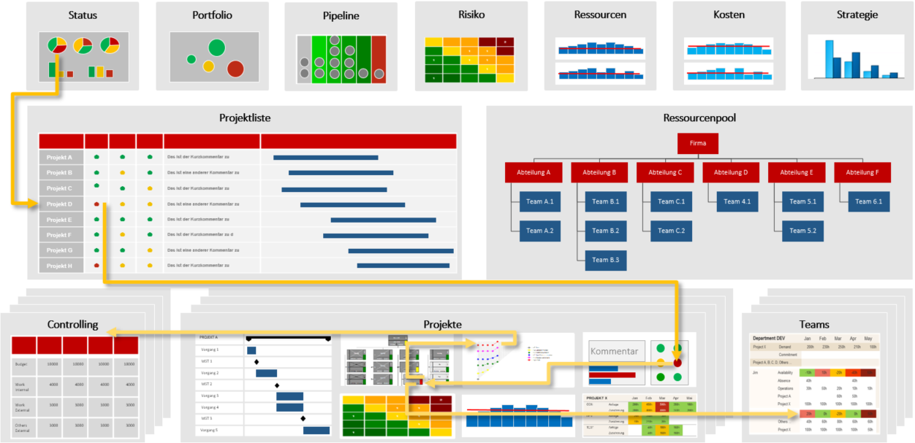

Bild 1: Die zentrale Multiprojektumgebung – Übersicht aus allen Perspektiven auf das Projektportfolio
Wenn Sie eine solche zentrale Lösung umsetzen, dann achten Sie darauf, dass Sie Informationen ausgehend von der aggregierten Übersicht bis hinunter ins Detail verfolgen können. Und denken Sie daran: Besser mit geringer Funktionalität starten und zulegen, als mit maximaler Funktionalität gleich zu Beginn scheitern.
Unser Tipp: Portfoliositzungen sind immer zeitlich begrenzt. Es können nicht immer alle Projekte und Ressourcen betrachtet werden. Sorgen Sie daher dafür, dass Ampeln und andere Kriterien definiert werden, um die zu richtigen Projekte und Ressourcen zielsicher filtern zu können.
Hier finden Sie 5 wichtige Berichte für Projektmanagement, Ressourcen und Portfolio.

2. Nutzen Sie ein PMO für Standards, Prozesse und Methoden
Um die Multiprojektumgebung effizient verwalten zu können, müssen Ihre Projekte in Struktur und Aufbau bestimmten Standards genügen. Zudem müssen Sie Prozesse definieren, nach denen Projekte zu planen und zu aktualisieren sind.
Da Entscheidungen projektübergreifende Auswirkungen haben, sind alle Projekte in demselben Takt und mit möglichst aktuellen Daten zu steuern. Projektleiter müssen wissen, was sie wann und wie zu tun haben. Daher brauchen sie eine entsprechende Ausbildung und Betreuung.
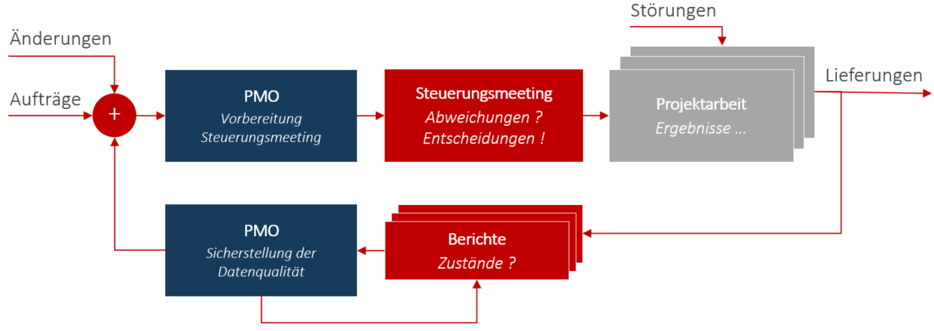

Bild 2: Ein PMO sorgt mit geeigneten Prozessen und hoher Datenqualität für die professionelle Multiprojektsteuerung.
Dies können Aufgaben eines PMOs sein, das auch als die kommunikative Drehscheibe zwi-schen Projektleitern, Teamleitern, Entscheidern und Controllern fungiert.
Ihr PMO sollte verantwortlich sein für den effizienten Informationsfluss und die stetige Verbesserung des Reifegrades im Projektmanagement. Verbesserungen könnten z.B. umfassen:
- Unterstützen der beteiligten Rollen
- Regeln der Initiierung von Projekten
- Koordinieren der Ressourcenanforderungen
- Sichern der Aktualität, Vollständigkeit und Plausibilität von Berichten
- Etablieren von Prozessen und Methoden
- Ausbilden von Projektleitern
- Einführen eines geeigneten Tools zur Projekt-, Portfolio- und Ressourcenplanung
Der Nutzen eines gut etablierten und akzeptierten PMOs sollte sein:
- Einsparen von Zeit durch Routine und Ausbildung
- Reduktion von Projektverzögerungen, Kosten- und Aufwandsüberschreitungen
- Verbessern der Profitabilität in Kundenprojekten
- Verringern der Ressourcenkonflikte
- Verbessern der strategischen Ausrichtung der Projekte
Unser Tipp: Ihr PMO braucht unbedingt den Rückhalt Ihrer Geschäftsleitung. Es darf aber nicht als Kontrollinstanz wahrgenommen werden, sondern muss den Projektteams seinen Nutzen klar unter Beweis stellen. Dann ist die Akzeptanz gesichert.
Hier lesen Sie, wie Sie erfolgreich ein PMO einführen.

3. Priorisieren Sie Initiativen und Projekte richtig
Damit Sie sich nicht mit zu vielen Projekten gleichzeitig beschäftigen müssen, sollten Sie sich auf die wichtigen und dringlichen beschränken. Legen Sie daher Prioritäten fest, die der Unternehmensstrategie entsprechen. Nach diesen Prioritäten starten Sie dann die Projekte.
Damit die Priorisierung leichter fällt, ist dringend zu empfehlen, eine Entscheidungsmatrix zum Differenzieren von Linientätigkeiten und verschiedenen Projektarten aufzustellen. Diese Projektwürdigkeitsanalyse ist individuell für jedes Unternehmen zu gestalten.
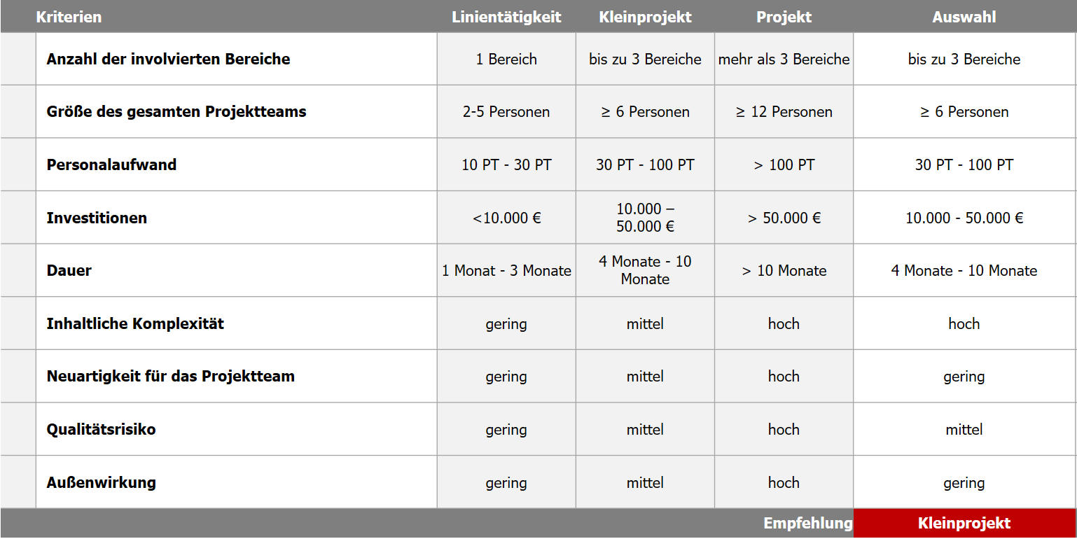

Bild 3: Projektwürdigkeitsanalyse zum Unterscheiden zwischen Linientätigkeiten und Projektarten
Je nach Einstufung sind dann unterschiedliche Methoden zur Steuerung anzuwenden. Es geht darum, entsprechend der Größe des Vorhabens, den geeigneten Verwaltungs- und Steuerungsaufwand zu betreiben.
Führen Sie, unabhängig von der Projektart, eine Priorisierung durch. Die Wichtigkeit können Sie mit Hilfe vorher festgelegter Treiber ermitteln.
Unser Tipp: Sorgen Sie dafür, dass für die wichtigsten Projekte auch wirklich die meisten Ressourcen eingesetzt werden.
Lesen Sie hier die 7 Schritte zum optimalen Projektportfoliomanagement.

4. Planen Sie Ihre Kapazitäten strategisch
Bei der strategischen Ressourcenplanung, auch bekannt als Kapazitätsplanung, geht es darum, dass Sie vorausschauend Mitarbeiter mit den notwendigen Skills bereitstellen.
Zudem müssen Sie damit gewährleisten, dass strategisch relevante Projekte zum richtigen Zeitpunkt mit geeigneten Mitarbeitern umgesetzt werden können.
Bei unzureichender Kapazitätsplanung gehen Sie beispielsweise folgende Risiken ein:
- Projekte werden wegen unzureichender Ressourcenausstattung nicht pünktlich abgeschlossen
- Projektkosten steigen, weil zu wenig geeignete Ressourcen im Einsatz sind
- Geschäftschancen können nicht genutzt werden, weil die nötigen Skills nicht rechtzeitig beschafft wurden
- Sie haben deutlich erhöhte Koordinationsaufwände zur Lösung von Ressourcenkonflikten
- Das alles kann zu unzufriedenen Kunden führen
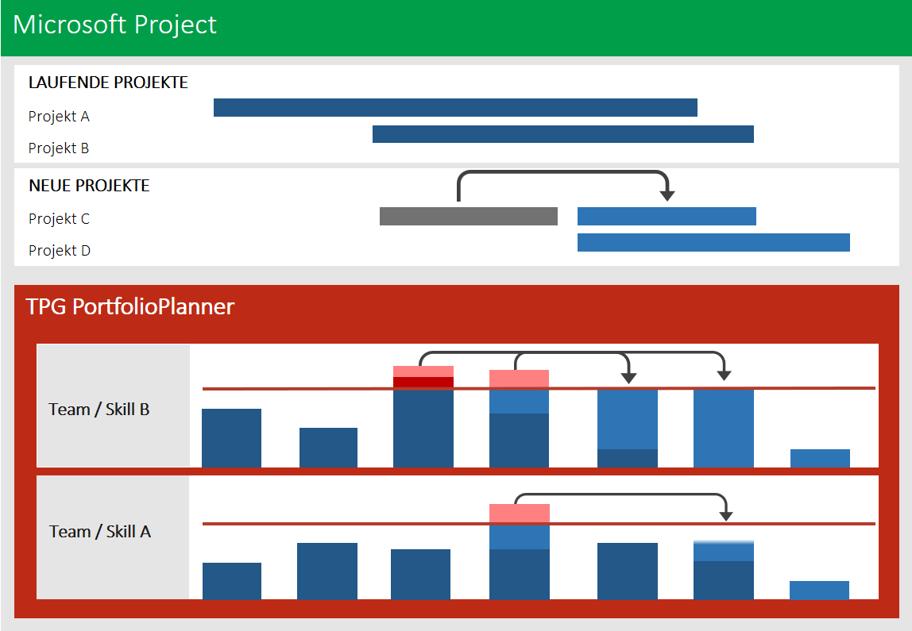

Bild 4: Vorausschauendes Planen neuer Projekte und erforderlicher Ressourcen mittels der strategischen Kapazitätsplanung
Aus der richtig durchgeführten strategischen Ressourcenplanung können Sie vielfältigen Nutzen gewinnen.
Dieser umfasst beispielsweise:
- Sie stellen sicher, dass Sie die meisten Ressourcen für die wichtigsten Projekte reservieren, anstatt unwichtige Projekte zu versorgen
- Durch eine vollständige Übersicht über alle Ressourcen und deren Einsatz in Projekten und Grundlasten sind Sie immer über die Gesamtauslastung informiert
- Sie wissen, was an neuen Projekten zusätzlich gestartet und auch geleistet werden kann
- Sie erkennen Ressourcenengpässe rechtzeitig und können darauf entsprechend Ihrer Unternehmensstrategie reagieren
- Sie vermeiden viele Ressourcenkonflikte, weil sie erst gar nicht entstehen
Unser Tipp: Für eine erfolgreiche strategische Kapazitätsplanung benötigen Sie unbedingt ein starkes und vom Top-Management unterstütztes PMO. Zudem ist je nach Anzahl der Projekte und Ressourcen eine passende Tool-Umgebung erforderlich.
Hier lesen Sie mehr zu den Erfolgsfaktoren der Kapazitätsplanung.

5. Unterstützen Sie die taktische Ressourcenplanung optimal
Die taktische Ressourcenplanung ist der Prozess zur Abstimmung zwischen Projekt- und Teamleiter. Projektleiter planen Ressourcen auf die Vorgänge ihrer Projekte. Dabei haben sie die Hoffnung, diese eingeplanten Personen auch wirklich zu bekommen. Wofür die verplanten Ressourcen aber tatsächlich eingesetzt werden, entscheiden deren Teamleiter.
Für Projekt- und Teamleiter ist die Ressourcenplanung alles andere als einfach, weil:
- Aufwände nicht so geschätzt wurden, wie erforderlich
- Mitarbeiter nicht so austauschbar sind, wie gedacht
- Projektinhalte und Liefertermine sich ändern
- Krankheitsbedingte Ausfälle meist überraschend auftreten

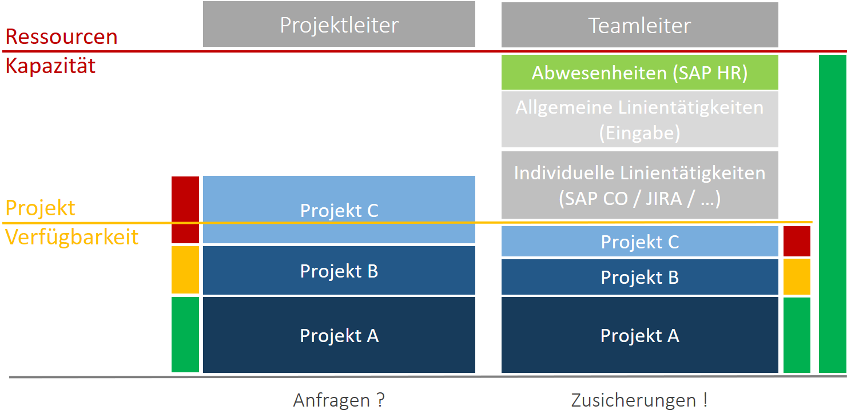

Bild 5: Die tatsächliche Projektverfügbarkeit ergibt sich unter Beachtung der Abwesenheiten und Linientätigkeiten – ein wesentlicher Schlüssel zur realistischen Ressourcenplanung

In der Ressourcenplanung gilt: Nur eine vollständige Planung ist eine gute Planung. Damit Sie dies erreichen, sollten Sie folgende Punkte beachten:
- Vollständig ist die Planung, wenn Abwesenheiten, Linientätigkeiten und Projekteinsätze für jedes Teammitglied erfasst werden
- Nur Teamleiter sind in der Lage, eine vollständige Planung ihrer Teammitglieder zu erstellen, Projektleiter haben diesen Einblick nicht
- Die Projektverfügbarkeit ergibt sich ausgehend von der Kapazität, verringert um die Abwesenheiten und Linientätigkeiten
- Die Planung der Projekteinsätze ist in Linienorganisationen und Matrixorganisationen unterschiedlich

Unser Tipp: Planen Sie Ressourcen auf jeden Fall lieber vollständig und etwas ungenau, als zu genau und unvollständig. Nur eine vollständige Planung ist eine gute Planung. Und freunden Sie sich damit an, dass Ressourcenplanung nicht immer hundertprozentig genau sein kann. Störungen von außen kommen oft schneller, als Sie nachplanen können.
Lesen Sie hier, wie Sie taktische Ressourcenplanung schnell einführen.

6. Sorgen Sie für Transparenz bei projektübergreifenden Abhängigkeiten
Das Steuerungsgremium im Multiprojektmanagement oder bei Programmen erlässt regelmäßig seine Vorgaben. Das umfasst beispielsweise Direktiven zu wichtigen Meilensteinen an den Schnittstellen.
Diese werden in die jeweiligen Projekte verteilt („top-down“) und die Projektleiter müssen die Vorgaben dann umsetzen.
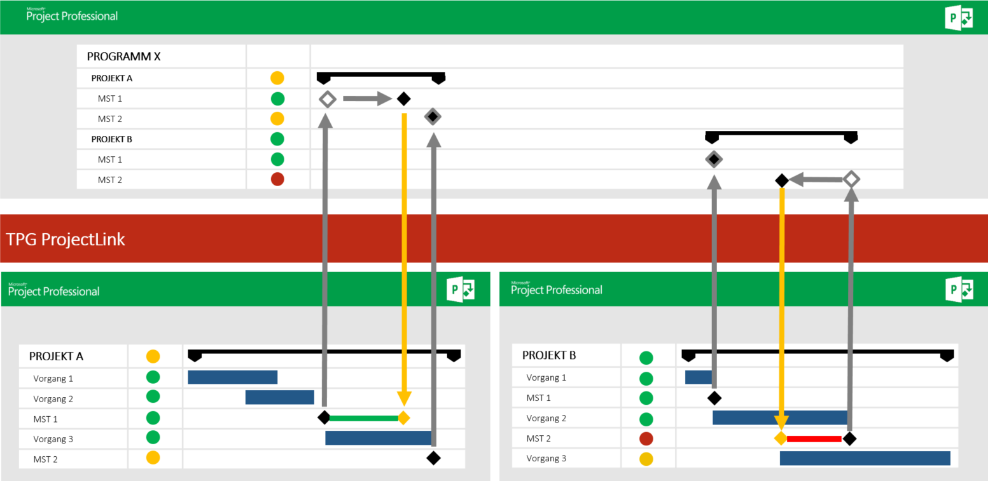

Bild 6: Bottom-up- und Top-down- Steuerung zwischen Programmplan und einzelnen
Projektplänen
Unser Tipp: Nutzen Sie „weiche“ Verknüpfungen zwischen Vorgängen verschiedener Projekte. Deren Vorteil ist, dass die Projektleiter bei Änderungen die auftretenden Terminkonflikte sofort sehen. Dabei wird ihr Plan aber nicht direkt verändert. Das ist wichtig, denn die Projektleiter haben damit immer noch die Hoheit über ihre Planung.
Lesen Sie hier mehr zu den Anwendungsfällen „weicher“ Projekt-Verknüpfungen.

7. Vereinfachen Sie die projektübergreifende Budgetplanung und Kostenverfolgung
Projektleiter und Controller sind beim Durchführen ihrer Arbeiten auf die Daten des jeweils anderen angewiesen.
Daher ist es nötig, dass Sie für die Integration von deren Systemen sorgen. Ohne automatisches Übertragen der Daten in beide Richtungen wäre weder eine zeitgerechte monatliche Abrechnung noch eine zeitnahe Verteilung von Restbudgets zwischen den Projekten möglich.
Die wesentlichen Integrationsszenarien sind folgende:
- Abgleich der Projektstruktur zwischen PPM-System und ERP-System
- Übergabe des Forecasts aus dem PPM-System zur Budgetbildung im ERP-System
- Übergabe der Ist-Stunden aus dem PPM-System zur Verrechnung im ERP-System
- Übergabe der Ist-Kosten aus dem ERP-System zur Steuerung im PPM-System

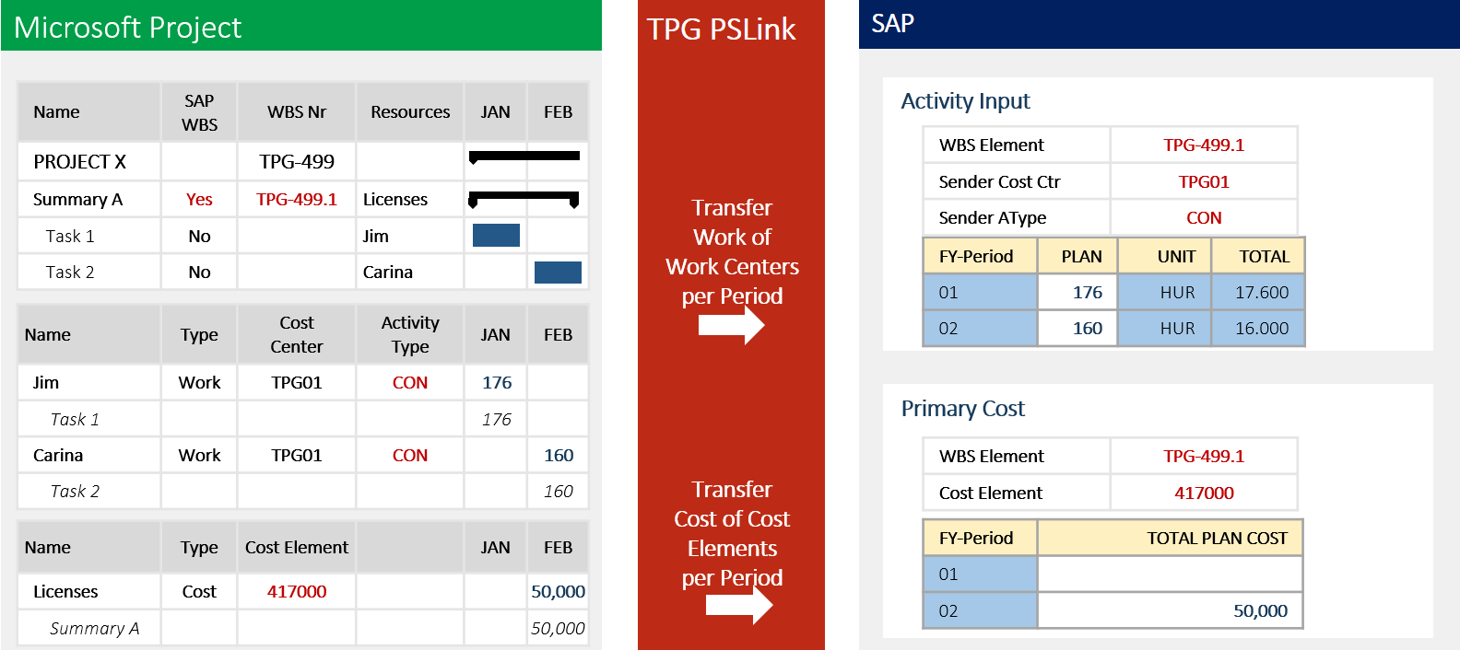

Bild 7: Integration zwischen PPM- und ERP-System am Beispiel des Forecasts aus Arbeitsstunden und Kostenarten
Die Vorteile einer solchen Integration sind:
- Keine doppelte Dateneingabe
- Zeitgerechtes Bereitstellen der Daten
- Hohe Datenqualität

Unser Tipp: Mit steigender Anzahl der Projekte und Häufigkeit der Aktualisierung steigt der Nutzen einer solchen Integration. Eine Integration von PPM-, ERP- und weiteren Systemen kann einfach beginnen und dann schrittweise je nach Bedarf ausgebaut werden.
Hier lesen Sie mehr zu den Grundlagen der Integration von Projektmanagement und ERP-Systemen. Außerdem in Kürze erhältlich:
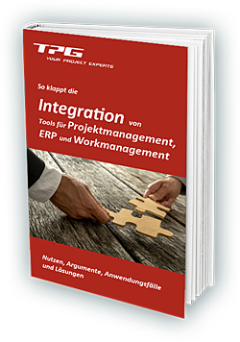Kostenloses E-Book: Vorteile der Integration von PPM-Tools
So klappt die Integration Ihres Projektmanagement- mit ERP- und Workmanagement-Tools: Argumente, Anwendungsfälle und Lösungen. Wichtig für PMOs, Entscheider und Projektleiter.
Jetzt schon anmelden unter www.ppm-integration.com

Die wichtigsten Regeln noch einmal zum Schluss
- Planen Sie besser vollständig und grob als unvollständig und zu detailliert.
- Die größten Fehler entstehen, wenn Sie nicht alle Projekte und Ressourcen planen.
- Starten Sie besser mit geringer Funktionalität und legen Sie dann zu, als dass Sie mit maximaler Funktionalität gleich zu Beginn scheitern.

Zusammenfassung
In diesem Artikel haben Sie erfahren, warum Multiprojektmanagement zu einer der schwierigeren Disziplinen gehört und welche Konsequenzen das im Projektalltag haben kann.
Zudem haben Sie 7 wichtige Erfolgskriterien kennengelernt, mit denen Sie die Herausforderungen von Multiprojektumgebungen meistern können:
- Behalten Sie den Überblick bei vielen parallelen Projekten mit zentralen Projektlisten, Berichten und Übersichten.
- Nutzen Sie ein PMO für Standards, Prozesse und Methoden, um den Projekterfolg zu erhöhen.
- Priorisieren Sie Initiativen und Projekte je nach Wichtig- und Dringlichkeit und passend zu Ihrer Unternehmensstrategie.
- Planen Sie Ihre Kapazitäten strategisch und gewährleisten Sie, dass strategisch relevante Projekte mit geeigneten Mitarbeiter umgesetzt werden können.
- Unterstützen Sie die taktische Ressourcenplanung durch eine vollständige Planung seitens der Teamleiter.
- Sorgen Sie für Transparenz („top-down“ und „bottom-up“) bei projektübergreifenden Abhängigkeiten durch „weiche“ Verknüpfungen zwischen Vorgängen verschiedener Projekte.
- Vereinfachen Sie die projektübergreifende Budgetplanung und Kostenverfolgung durch eine Integration der Controlling- und PPM-Systeme.

Wie meistern Sie Ihre Herausforderungen? Fehlt Ihrer Meinung nach ein wesentlicher Punkt? Wir freuen uns auf Ihren Kommentar unten!

